Для оценки «Отлично» автоматом:
- Не иметь прогулов.
- Сдать все лабораторные и практические работы.
- Самостоятельно изучить ВСЕ разделы:
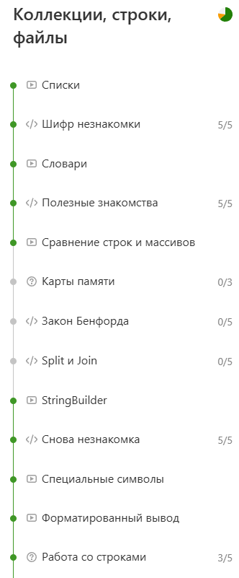

ссылка на начало раздела:
https://ulearn.me/course/basicprogramming/Spiski_eb0af5c2-4d17-4723-ba84-75cf9f9ee8d1

- Решить задание:
https://ulearn.me/course/basicprogramming/Praktika_Parser_predlozheniy__d41a27ad-a377-4fbd-ba1c-1bd761c69dd1

Скачайте проект TextAnalysis
В этом задании нужно реализовать метод в классе SentencesParserTask. Метод должен делать следующее:
- Разделять текст на предложения, а предложения на слова.
a. Считайте, что слова состоят только из букв (используйте метод char.IsLetter) или символа апострофа ' и отделены друг от друга любыми другими символами.
b. Предложения состоят из слов и отделены друг от друга одним из следующих символов .!?;:()
- Приводить символы каждого слова в нижний регистр.
- Пропускать предложения, в которых не оказалось слов.
Метод должен возвращать список предложений, где каждое предложение — это список из одного или более слов в нижнем регистре.

